7 sierpnia 2024 r.

Pierwsze zdjęcia nowego Transportera i Caravelle ukazują innowacyjne i wszechstronne pojazdy dla profesjonalistów

- Nowa linia produktów Transporter wraz z liniami ID. Buzz
i Multivan uzupełnia najnowszą gamę samochodów marki Volkswagen Samochody Dostawcze o wersje furgon, kombi, wersję z otwartą przestrzenią ładunkową i o wariant Caravelle
- Kultowe, wyraziste linie nowej generacji Transportera
i Caravelle dziedziczą stylistyczne DNA swojego poprzednika - T6.1, jednocześnie interpretując je na nowo
- Nowy Transporter i Caravelle będą pierwszymi samochodami dostawczymi Volkswagena dostępnymi z napędem wysokoprężnym z turbosprężarką, napędem hybrydowym typu plug-in lub z napędem elektrycznym
- Pierwsze zdjęcia siódmej generacji modelu przedstawiają flagową wersję Caravelle Style oraz solidną, kultową wersję PanAmericana
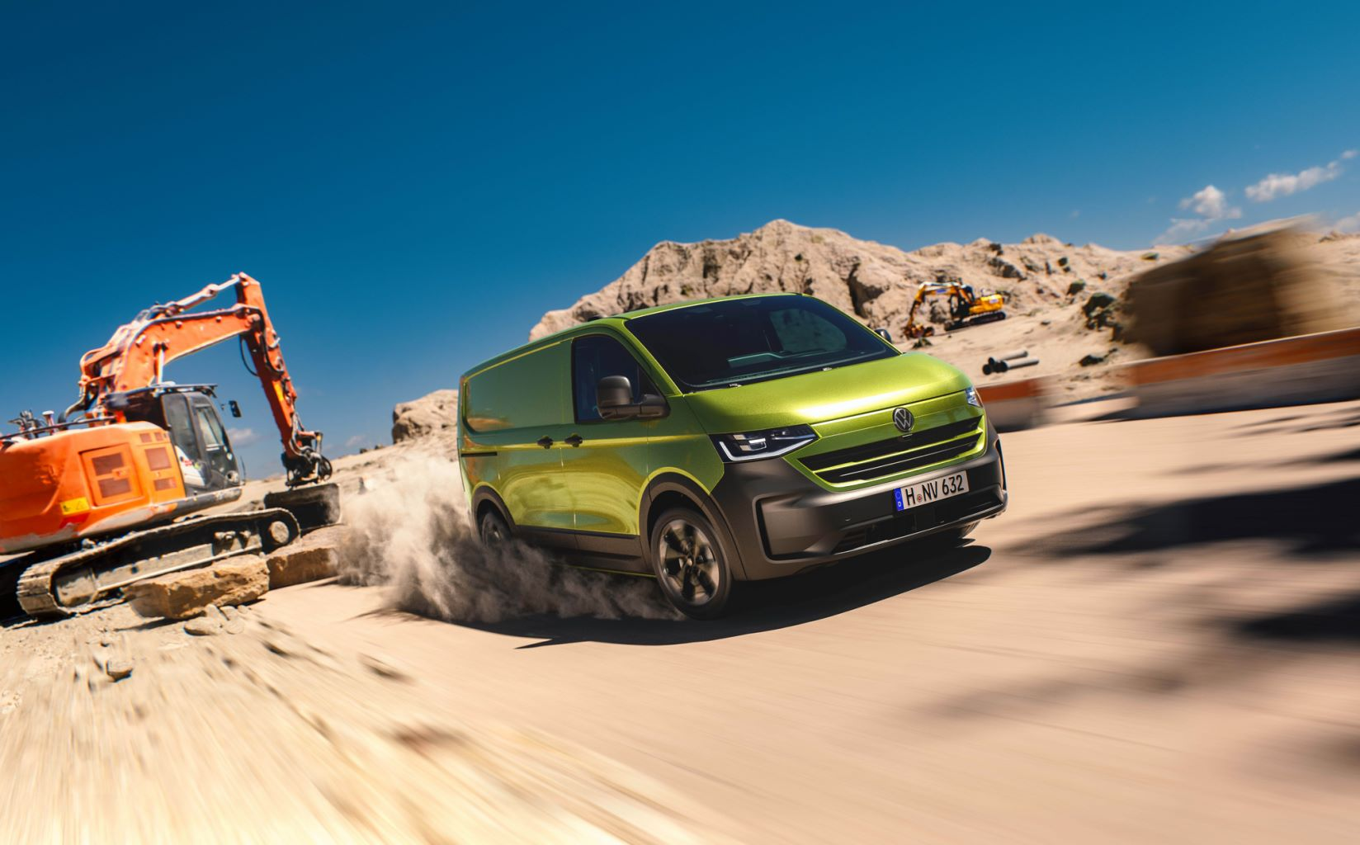
Poznań, 7 sierpnia 2024 r. Volkswagen Samochody Dostawcze prezentuje pierwsze zdjęcia zupełnie nowego Transportera. W porównaniu
z poprzednikiem, każdy jego szczegół techniczny i każda funkcja zostały ulepszone. Nowa generacja oferuje więcej przestrzeni, większą ładowność, większy uciąg, większą wydajność i jeszcze większą doskonałość. Volkswagen Samochody Dostawcze zachował charakterystyczny design Transportera, jednocześnie zmieniając go i przygotowując na nową erę mobilności. Siódma generacja linii produktowej zostanie wprowadzona na rynek w trzech wariantach Transportera (kombi, furgon i otwarty), a także jako Caravelle (wersja osobowa). Pojazdy napędzane są najnowocześniejszymi turbodieslami, hybrydami plug-in i napędami elektrycznymi. Napęd na wszystkie koła jest dostępny jako opcja. Nigdy wcześniej nie było tak szerokiej oferty samochodów dostawczych: z nowym Transporterem i Caravelle, kultowymi ID. Buzz i ID. Buzz Cargo, wszechstronnym Multivanem i nową Californią bazującą na Multivanie, Volkswagen Samochody Dostawcze oferuje pojazdy dopasowane do każdego klienta.
Gama modeli: Volkswagen Samochody Dostawcze oferować będzie nowego Transportera w wersji furgon (przedział ładunkowy do transportu wyłącznie towarów), furgon plus (przedział ładunkowy z drugim rzędem siedzeń do łączonego transportu towarów i osób), kombi (do transportu osób) oraz jako wariant z podwójną kabiną (nadwozie platformowe z długim rozstawem osi). Wersje kombi i furgon będą opcjonalnie dostępne z wysokim dachem
i wydłużonym rozstawem osi. Bardziej ekskluzywny model Caravelle
z dziewięcioma miejscami siedzącymi został opracowany z myślą
o komercyjnym transporcie pasażerskim – to pojazd idealny jako taksówka, która przewiezie również sporą ilość bagaży. Volkswagen Samochody Dostawcze będzie oferował Caravelle w wersji bazowej, ze średnią specyfikacją wyposażenia pod nazwą Life lub jako topową wersję Style. Caravelle będzie również dostępny z wydłużonym rozstawem osi.
Z pewnością jednak faworytem klientów będzie inna wersja – PanAmericana, czyli bazujący na nowej generacji Transportera i Caravelle nieustraszony Bulli o solidnej, terenowej konstrukcji i z ekskluzywnymi detalami.
Nowa gama napędów: Wraz z debiutem nowych wersji Transportera
i Caravelle, Volkswagen Samochody Dostawcze znacząco rozszerza swoją ofertę układów napędowych. Oprócz najnowszych turbodoładowanych silników wysokoprężnych (TDI), oba modele będą dostępne zarówno
z napędem hybrydowym typu plug-in, jak i z napędem w pełni elektrycznym. W przedsprzedaży dostępne będą trzy różne opcje mocy silników TDI: 81 kW (110 KM), 110 kW (150 KM) i 125 kW (170 KM). Oferowany będzie również nowo opracowany napęd hybrydowy typu plug-in (eHybrid) o mocy systemowej 171 kW (232 KM). Wkrótce pojawią się trzy napędy elektryczne o mocy 100 kW (136 KM), 160 kW (218 KM) i 210 kW (286 KM) oraz pojemności akumulatora netto 64 kWh. Ponadto dostępna będzie wersja elektryczna o zmniejszonej mocy i mniejszym akumulatorze, stworzona
z myślą o transporcie miejskim i dostawach ostatniej mili. Modele TDI
i eHybrid są wyposażone w napęd na przednie koła. Napęd na cztery koła 4MOTION jest dostępny jako opcja dla wersji TDI o mocy od 110 kW. Modele w pełni elektryczne mają napęd na tylne koła. W późniejszym terminie planowana jest również wersja elektryczna z napędem na cztery koła. TDI
o mocy 125 kW jest standardowo wyposażony w ośmiobiegową automatyczną skrzynię biegów, dostępną również jako opcja dla TDI o mocy 110 kW. Automatyczna skrzynia biegów jest standardowa dla modeli hybrydowych typu plug-in i elektrycznych.
Nowy Transporter w szczegółach
Charakterystyczne odczucie jazdy Bulli: Drzwi kierowcy otwierają wejście do świata nowego dostawczego Volkswagena. Siódma generacja modelu nie jest już uruchamiana za pomocą kluczyka, ale za pomocą przycisku umieszczonego obok 12-calowego cyfrowego zestawu wskaźników i 13-calowego wyświetlacza systemu infotainment. Standardowa kierownica wielofunkcyjna jest wyposażona w przejrzyście rozmieszczone przyciski. Głośność systemu infotainment reguluje się za pomocą przycisków na kierownicy lub klasycznego pokrętła. Zrezygnowano z dźwigni hamulca ręcznego i zastąpiono ją przełącznikiem hamulca postojowego umieszczonym na środku panelu deski rozdzielczej. Nowością jest także zajmująca niewiele miejsca dźwignia zmiany biegów na kolumnie kierownicy w wersjach ze skrzynią automatyczną. Dzięki temu, dostęp do przedziału pasażerskiego lub ładunkowego jest jeszcze lepszy. Duże uchwyty na kubki w konsoli środkowej, która została przesunięta do przodu (w zależności od wyposażenia), a także dodatkowe uchwyty na kubki i praktyczne schowki
w górnej części deski rozdzielczej, ułatwiają codzienną pracę. Charakterystyczną cechą samochodów marki Volkswagen Samochody Dostawcze jest wysoki i przejrzysty panel deski rozdzielczej, wysoka pozycja siedzenia i ergonomiczne rozmieszczenie wszystkich elementów sterujących.
Użyteczność na najwyższym poziomie: Nowy Transporter ma 5050 mm długości (dodatkowe 146 mm w porównaniu z T6.1). Jego rozstaw osi został zwiększony o 97 mm, do 3100 mm. Opcjonalnie dostępny będzie wariant
o zwiększonym o 400 mm rozstawie osi (całkowita długość: 5450 mm). Szerokość zewnętrzna Transportera wzrosła o 128 mm w porównaniu
z poprzednikami (bez lusterek zewnętrznych) i wynosi 2032 mm. Maksymalna szerokość między nadkolami została zwiększona o 148 mm, do 1392 mm. Ułatwia to przewożenie europalet. Długość przedziału ładunkowego po podłodze Transportera z normalnym rozstawem osi wynosi 2602 mm - odpowiada to dodatkowym 61 mm. Przy wydłużonym rozstawie osi, długość przedziału ładunkowego wzrasta do 3002 mm. Dzięki zwiększonej długości, szerokości i rozstawowi osi, Volkswagen Samochody Dostawcze był w stanie znacznie zwiększyć ładowność nowego Transportera. Największa przestrzeń ładunkowa wersji z normalnym rozstawem osi to teraz 5,8 m³. Wersje z długim rozstawem osi i wysokim dachem pomieszczą do 9,0 m³ ładunku. Transporter może być wyposażony w maksymalnie sześć siedzeń w przedziale pasażerskim i w różne rodzaje przegród.
Optymalne zasilanie: Urządzenia elektryczne w pojeździe są zasilane za pomocą różnych interfejsów, w tym gniazd USB-A, USB-C i gniazd 12 V. Gniazda dla urządzeń 230 V są dostępne jako wyposażenie opcjonalne.
W wersjach z silnikiem wysokoprężnym gniazdo 230 V zawsze znajduje się na ramie fotela kierowcy. Transporter z napędem elektrycznym będzie opcjonalnie wyposażony w dwa dodatkowe gniazda w okolicy słupków D. Całkowita moc wyjściowa systemu 230 V wynosi do 2300 watów. Oznacza to, że istnieje odpowiednie źródło zasilania dla każdego urządzenia elektrycznego - od laptopów po piły tarczowe.
Zwiększona ładowność i zdolność holowania: Pomimo swoich rozmiarów, nowy Transporter ma mniej niż 2,0 metry wysokości (normalny dach), dzięki czemu mieści się na wszystkich konwencjonalnych parkingach wielopoziomowych. Dzięki promieniowi skrętu wynoszącemu zaledwie 11,8 metra (normalny rozstaw osi), bez trudu pokonuje ciasne zakręty podczas manewrowania. Ponadto Volkswagen Samochody Dostawcze zadbał o to, by ten pojazd - narzędzie dla profesjonalistów, mógł również udźwignąć spory ciężar: maksymalna ładowność wynosi do 1,33 tony. A nawet jeśli to nie wystarczy, nowa generacja Transportera może w zależności od wariantu ciągnąć przyczepy o masie do 2,8 tony (poprzednik: do 2,5 tony).
Rozszerzone wyposażenie standardowe: Volkswagen Samochody Dostawcze, w porównaniu z poprzednikami rozszerzył pakiet wyposażenia standardowego nowych modeli Transporter. Od teraz, na pokładzie standardowo znajdziemy: reflektory LED, tylne światła LED, elektroniczny hamulec postojowy z funkcją Auto Hold, 12-calowy ekran cyfrowego kokpitu (Digital Cockpit), system infotainment (w tym DAB+, Apple CarPlay, Android Auto, usługi online i 13-calowy ekran dotykowy), wielofunkcyjną kierownicę, system Keyless Start, czujnik deszczu, asystenta pasa ruchu, autonomiczne hamowanie awaryjne i dynamiczny wyświetlacz znaków drogowych. Furgon jest teraz również standardowo wyposażony
w przegrodę. Kombi wyposażone w okna z tyłu charakteryzuje się trzema indywidualnymi fotelami w drugim rzędzie siedzeń oraz systemem audio
z sześcioma zamiast czterech głośników.
Caravelle w szczegółach
Dziewięć miejsc w standardzie: Caravelle jest idealnym wyborem jeśli szukamy pojemnej taksówki lub shuttle-busa. Już podstawowa jego wersja oferuje w standardzie trzyosobową kanapę w trzecim rzędzie z możliwością jej demontażu, co daje łącznie dziewięć miejsc siedzących. W porównaniu
z Transporterem, Caravelle oferuje wyrafinowane tkaniny siedzeń, boczne
i kurtynowe poduszki powietrzne w kabinie oraz system audio
z dziesięcioma głośnikami. Średni poziom wyposażenia Life wzbogacają takie elementy jak zderzaki, obudowy lusterek zewnętrznych i klamki drzwi lakierowane w kolorze pojazdu, klimatyzacja, podłokietniki fotela kierowcy, przedni fotel pasażera z regulacją wysokości i podparcia odcinka lędźwiowego kręgosłupa oraz podłokietnikami dopasowanymi do fotela kierowcy, unikalne listwy ozdobne, trzy dodatkowe porty USB w kabinie pasażerskiej i 16-calowe felgi aluminiowe.
Wyróżniający się wizualnie flagowiec: Caravelle Style można rozpoznać
z zewnątrz po charakterystycznym przodzie z ciemnym kontrastowym pasem, który zawiera zintegrowaną chromowaną listwę. Chromowane wykończenie jest kontynuowane do reflektorów matrycowych LED - w tej wersji w standardzie - które zawierają również funkcję doświetlania zakrętów i słabych warunków pogodowych. W porównaniu z wersją Life, inne dodatki w Caravelle Style obejmują tylne światła LED z niestandardową sygnaturą świetlną, przyciemnianą szybę z tyłu i 17-calowe felgi aluminiowe. W standardzie znajdują się również: bezkluczykowy system zamykania i uruchamiania Keyless Access, elektrycznie składane lusterka zewnętrzne, dwukolorowe fotele ze sztucznej skóry, charakterystyczne aplikacje we wnętrzu, wielofunkcyjna skórzana kierownica, duża konsola środkowa z uchwytami na kubki, trzystrefowa automatyczna klimatyzacja
z dodatkowym panelem sterowania z tyłu (w podsufitce) oraz rolety przeciwsłoneczne w drugim rzędzie siedzeń. Caravelle może zostać opcjonalnie wzbogacony o takie detale jak duży panoramiczny dach i system nagłośnienia Harman Kardon z 14 głośnikami (w tym subwoofer).
PanAmericana w szczegółach
Do szczególnie ciężkich zastosowań: Wersja wyposażenia PanAmericana pojawiła się wraz z czwartą generacją Transportera, w roku 2001. Wraz
z piątą generacją, PanAmericana stała się niezależną, ekskluzywną wersją modelu, ewoluując w kultowego klasyka. Było zatem oczywiste, że Volkswagen Samochody Dostawcze zaoferuje w tej wersji również siódmą generację tej linii produktów. Będzie ona dostępna zarówno w połączeniu
z modelami furgonu Transporter, jak i Caravelle. Z zewnątrz nową PanAmericanę można rozpoznać po solidnych, terenowych wykończeniach progów bocznych i nadkoli, zderzakach o ziarnistej fakturze zaprojektowanych z myślą o trudnych warunkach oraz lakierowanej osłonie chłodnicy. Folie chronią również pokrywę bagażnika lub tylne drzwi skrzydłowe w dolnej części. Wewnątrz PanAmericana wita kierowcę
i pasażerów podświetlanymi wstawkami ze stali nierdzewnej na stopniach, czarnymi aplikacjami o wysokim połysku na panelu deski rozdzielczej
i chromowanymi wewnętrznymi klamkami drzwi. Inne charakterystyczne cechy to ekskluzywne tkaniny siedzeń z napisem PanAmericana wkomponowanym w oparcia, a także kontrastujące kolorystycznie szwy. Caravelle PanAmericana jest standardowo wyposażony w nowe 19-calowe felgi aluminiowe Indianapolis (w kolorze czarnym z diamentowym wykończeniem), które są również dostępne jako opcja dla Transportera PanAmericana. Opcjonalny napęd na cztery koła 4MOTION doskonale uzupełnia charakter i zakres zastosowań obu wersji PanAmericana.

Kontakt:
Patryk Grzeczka
Dyrektor Marketingu
Volkswagen Samochody Dostawcze
e-mail: patryk.grzeczka@volkswagen.pl

O marce Volkswagen Samochody Dostawcze:
Marka Volkswagen Samochody Dostawcze (VWSD) jako wiodący producent lekkich samochodów dostawczych znacząco i nieustannie kształtuje przemysł transportowy, zarówno towarowy jak i pasażerski. Nasze pojazdy przewożą pracowników budowlanych, rodziny i poszukiwaczy przygód, bułki, paczki i deski surfingowe. Codziennie pomagają niezliczonym ludziom na całym świecie w wykonywaniu swojej pracy, jeżdżą po drogach jako mobilne warsztaty oraz dowożą lekarzy pogotowia i policjantów do miejsc ich interwencji.
W zakładach w Hanowerze (D), Poznaniu (PL) i Wrześni (PL) około 24 tys. pracowników produkuje serie Transporter, Caddy, Crafter i Amarok, a od 2022 r. – również ID. Buzz – w pełni elektryczny model wzorowany na kultowym VW Bulli. Volkswagen Samochody Dostawcze to w obrębie Grupy Volkswagen wiodąca marka w zakresie jazdy autonomicznej oraz usług mobilności, takich jak Mobility-as-a-Service i Transport-as-a-Service – są to dziedziny, w których marka kształtuje przyszłość mobilności. W ten sposób marka transportuje społeczeństwo jutra wraz z jego wszystkimi wymaganiami ku czystej, inteligentnej i zrównoważonej mobilności. Za taką właśnie mobilnością opowiada się marka Volkswagen Samochody Dostawcze zgodnie ze swoją maksymą: transportujemy sukces, wolność i przyszłość.

